Schritt-für-Schritt Anleitung für dein eigenes leuchtendes Armband

Schritt 1: Vorbereitung des Filzbandes

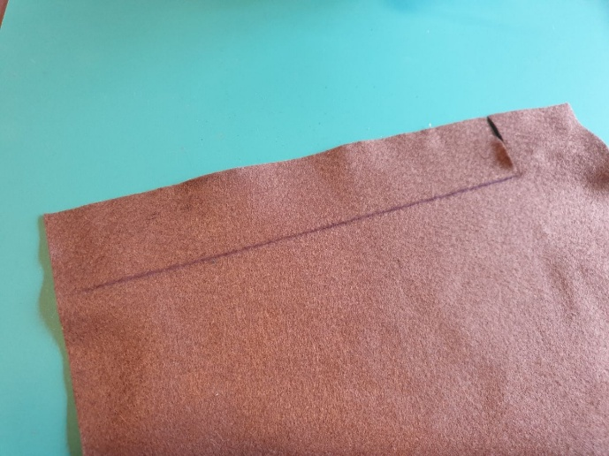
Für das Armband wird zuerst ein Filzband bzw. eine zurecht geschnittene Filzplatte benötigt. Um die individuelle Länge herauszufinden, empfiehlt es sich, das Handgelenk mit einem Maßband abzumessen. Das Filzband sollte 5 Zentimeter länger sein, damit beim Verschließen genug Platz für die Batterie bleibt.

Schritt 2: LED-Loch anbringen
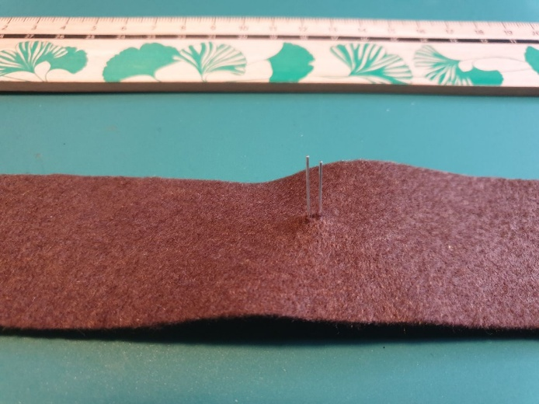
Mit einem Lineal wird die Mitte des Filzstreifens abgemessen und anschließend mit einer Lochzange oder der Spitze einer Schere ein kleines Loch für die LED gestanzt. Achtung: Das Loch muss sehr klein sein, damit die LED nicht durchfällt. Wenn der Filz nicht zu dick ist, ist es einfacher, die Beinchen der LED direkt durch ihn zu stechen.

Schritt 3: LED anbringen
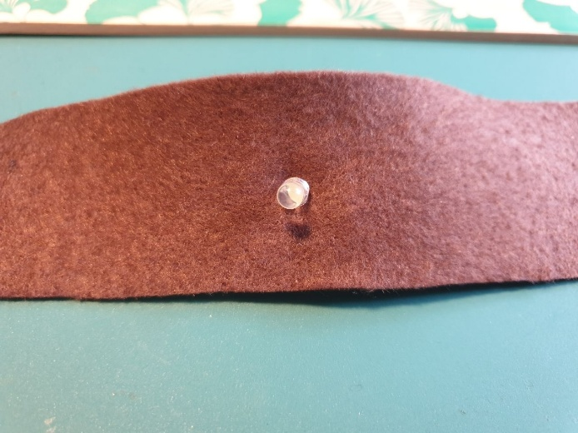
Nun wird die LED durch das Loch gesteckt und auf der Rückseite die Füßchen nach außen umgeknickt. Wichtig: Plus und Minus der LED sollten markiert werden, um später die Batterie richtig einsetzen zu können. Das längere Füßchen soll nach links zeigen.

Schritt 4: Stromleitung anbringen
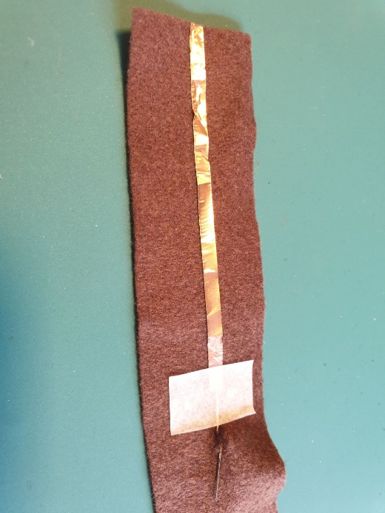
Im weiteren Arbeitsschritt wird nun ein Kupferklebestreifen vom linken Füßchen bis zum Ende des Filzstreifen geklebt. Das Füßchen der LED muss unbedingt oben auf dem Kupferklebeband (die stromleitende Seite) liegen und NICHT darunter festgeklebt werden soll. Das Füßchen wird dann mit einem Klebestreifen befestigt, sodass beide fest miteinander in Kontakt kommen.

- Tipps:
- Die Kupferklebestreifen vorsichtig und nicht auf einmal in einem Zug abziehen, da sie sich leicht einrollen und dann unbrauchbar werden
- Bei Bedarf kann der Kontakt verstärkt werden, indem vor dem Bekleben ein kleines Stück Alufolie auf die Beinchen gelegt wird.
Schritt 5: Klettverschluss anbringen
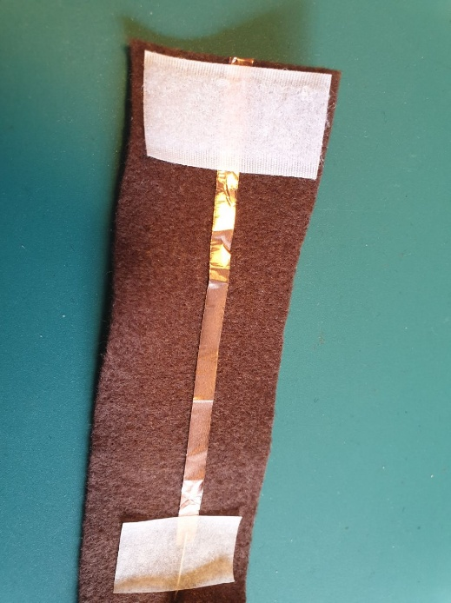
Der Klettverschluss wird am linken Ende des Filzbandes mit Heiß- oder Textilkleber auf das Kupferklebeband geklebt.

Schritt 6: Zweite Stromleitung
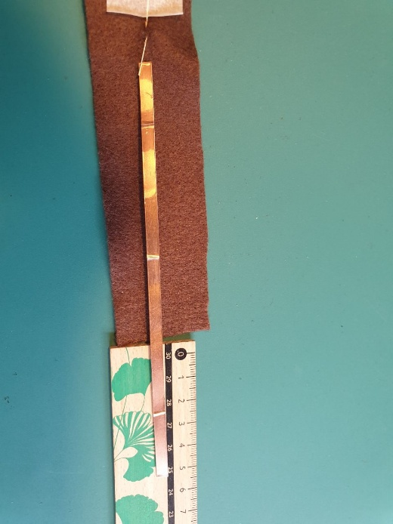
Nun wird auch auf der rechten Seite ein Kupferklebeband geklebt. Dieses sollte jedoch bis zum Ende des Filzbandes und 5cm auf der Vorderseite weitergeklebt werden.
Die Füßchen der LED werden mit einem Klebestreifen befestigt.

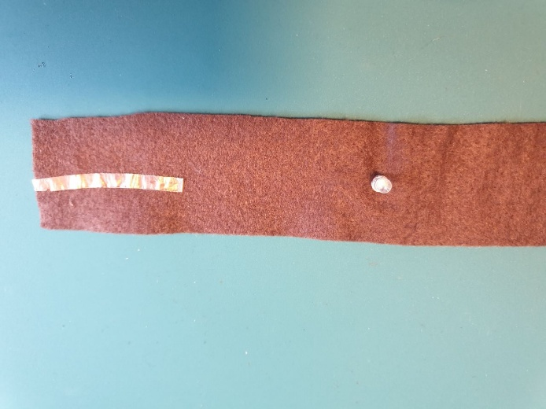
Die Vorderseite sollte in etwa so aussehen:

Schritt 7: Batteriehalterung
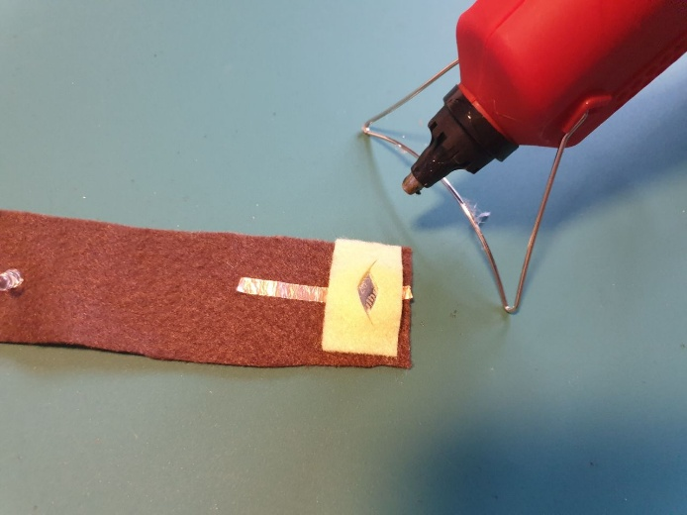
Die zurechtgeschnittene Filzbatterie-halterung wird an der Vorderseite am rechten Ende des Filzbandes festgeklebt (alternativ die vom 3D-Drucker erstellte Halterung). Schneidet die Halterung so zurecht, dass die Batterie sicher darin sitzt und nicht herausfallen kann. Unten (am Minuspol) muss die Batterie Kontakt zum Kupferklebeband haben. Oben (am Pluspol) soll beim Schließen des Armbands ebenfalls ein Kontakt zum Kupferklebeband entstehen. Dafür muss in die Halterung ein Loch geschnitten werden. In diesem Beispiel wurde ein Stück Filz mit einem Loch oben, unten und rechts mit Heißkleber befestigt. Die linke Seite bleibt offen, damit man die Batterie eingesetzen und austauschen kann.

Schritt 8: Klettverschluss ergänzen
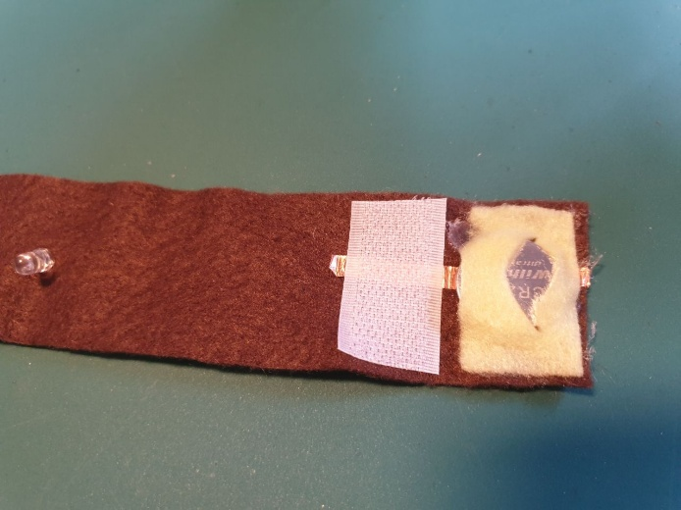
Links anschließend an die Batteriehalterung wird nun die zweite Seite des Klettverschlusses befestigt. Beachte, dass der Klettverschluss so herum geklebt wird, dass er mit dem Stück auf der Vorderseite zusammenpasst, damit er schließt.

Schritt 9: Testen und Fehlersuche
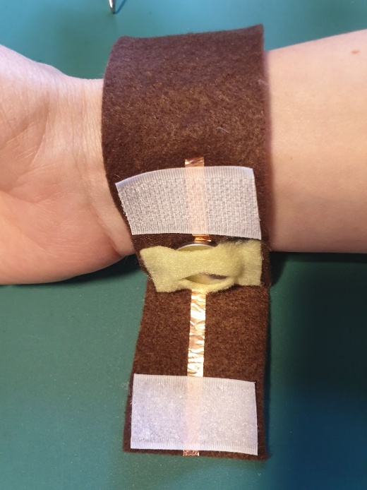
Nun kann das Armband getestet werden. Dazu wird eine Knopfbatterie in die Batteriehalterung eingelegt. Die Plusseite der Batterie muss nach oben schauen. Wird nun das Band geschlossen, kommt die Batterie in Berührung mit dem Kupferklebestreifen auf der Plusseite. Der Stromkreis ist damit geschlossen, und die LED leuchtet.
Falls das Armband nicht funktioniert, könnt ihr gemeinsam Fehlersuche betreiben:

- Ist die Batterie richtig herum eingelegt?
- Haben die Kupferstreifen durchgehend Kontakt?
- Ist die LED richtig herum angeschlossen?
- Berühren sich die Pole der Batterie mit den richtigen Leiterbahnen?
Schritt 10: Kreative Gestaltung
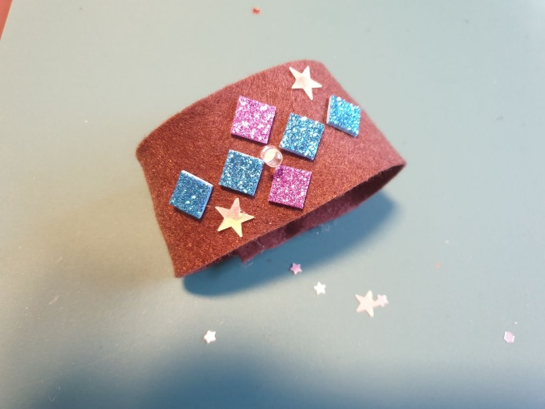
Am Ende könnt ihr eure Armbänder mit dünnem Filz und anderen Materialien gestalten und verzieren. Der Kreativität sind dabei keine Grenzen gesetzt! Wichtig ist, dass die Funktionalität des Armbands nicht beeinträchtigt wird.

